Il Cruciverba Più Difficile Del Mondo di Ennio Peres – Edizione 2017
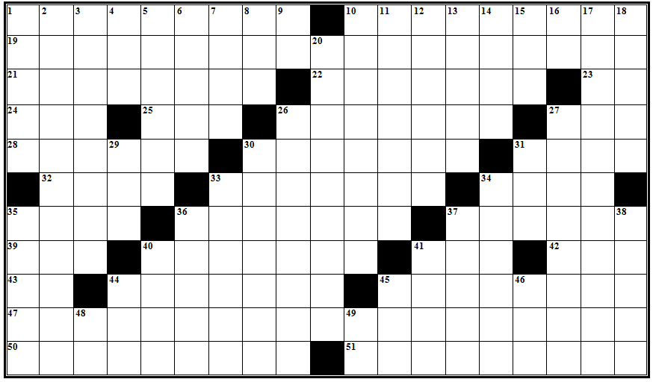

ORIZZONTALI
1. Una conoscenza di circa 110 anni – 10. Realizza un bel Calcio... d'Angola – 19. Voleva sopprimere la Speranza di Olimpia – 21. Quando si ripresenta un determinato giorno – 22. Frode di stampo antico – 23. Avvio d'impresa – 24. Io, di questi tempi – 25. È comune in Estonia – 26. Parteggiò per i Parti – 27. Ente specializzato nel riciclaggio dei fondi neri – 28. A senso, sono irrisorie – 30. Il noto complesso degli schiaffi – 31. A livello di voce sentita in giro, è grave per una donna – 32. Gente greca, nata da una pietra – 33. Segnale di gola inglese – 34. Alimenta il Tago – 35. Russo, eletto da Dio – 36. Relativo a un organismo vitale, coperto di fango – 37. Qui bisogna prestare attenzione a una mancanza di attenzione – 39. Spinge al peccato gli uomini, privi di senso della misura – 40. Guerriero gallo, dalle origini incerte – 41. È questo, tra i suoi successi – 42. Adduttore di corrente di Volta – 43. Non sostiene più una causa efficiente – 44. Ora, dunque, non più – 45. Produce chitarre di Zucchero – 47. Appuntamento volante, per puro piacere – 50. Non più veritiero – 51. Inguine invecchiato .

VERTICALI
1. Prolunga d'un cellulare, che regge a grande distanza – 2. Leggi realtà interessanti – 3. Compiere molestie sensoriali – 4. Riesce a comprendere varie parlate asiatiche, a monosillabi – 5. Un sito storico, veramente agli antipodi... – 6. Acqua malgascia – 7. Canale di diffusione locale, avviato sotto una buona Stella – 8. Contribuì a causare molto rumore per nulla, verso la fine del XVI secolo – 9. Anticipa una data ufficiale – 10. Ponderoso corso di Geografia, basato su fonti non ben definite – 11. Papalina con una cresta robusta – 12. Ente territoriale filippino di prima classe – 13. Uno scambio in latino – 14. Rilevante forma cosmetica – 15. Canta prevalentemente in Sol levante – 16. Un impero di Pitti – 17. Lo è periodo analoghi di quella leggendo – 18. Esponente di una lega, duro ma fragile – 20. Questo vocabolo non si può guardare... – 26. Baronato irregolare, a Botanica – 27. Raramente è evasiva – 29. L'ebreo errante – 30. Esclusivo palazzo, dove avvengono cose turche... – 31. Una flessione di comodo – 33. Giustizia irreale – 34. Staccati dal proprio contenuto – 35. Insieme di classi di istituti inferiori, in India – 36. Nido delle Filippine – 37. Una pianta di ginepro in corso – 38. Può dirsi solo in finlandese – 40. Il fulcro di tutti i moti rivoluzionari nel nostro sistema – 41. Una margarina familiare in Inghilterra – 44. Compendia una progettazione informatica – 45. Il cerchio alla testa, tipico delle donne inglesi – 46. Dotazione che consente di vedere al buio – 48. Irreale reale d'Irlanda – 49. Così termina questa improba impresa.
Ennio Peres
presenta
Il 24° Cruciverba Più Difficile Del Mondo

Lo schema proposto contiene 66 definizioni (29 orizzontali e 37 verticali), quasi tutte elaborate in forma ambigua e fuorviante (attenzione: quasi tutte, non tutte...), pur se rigorosamente corrette nella sostanza. In assoluto, per riuscire a individuare una definizione funzionale, è necessario sostituire alcuni termini di quella fornita, con degli adeguati sinonimi. Diverse parole da individuare sono oggettivamente poco conosciute e alcune di queste appartengono a delle lingue straniere, oppure corrispondono a sigle, simboli o abbreviazioni. Qualche vocabolo da inserire nello schema può essere contenuto, in forma anagrammata, nella relativa definizione. Non sempre è specificato se, in relazione all’identità di un personaggio (più o meno famoso), bisogna riportare l’insieme del suo nome e del suo cognome, o solo il suo cognome. Inoltre, i termini di alcune definizioni a doppio senso possono rimandare, a loro volta, ad altri doppi sensi. Ad esempio, una frase del tipo: Moltitudine di gente tocca (7 lettere) potrebbe essere interpretata come: «Massa (moltitudine di gente) lambisce (tocca)»; in questo caso, la parola da inserire sarebbe: FRIGIDO, nome del fiume che bagna (lambisce) la città di Massa.
Ad ogni modo, per ridurre al minimo le probabilità di ottenere soluzioni plausibili, non coincidenti con quella ufficiale, per ciascuna casella bianca di questo schema passano sempre una parola orizzontale e una verticale (in pratica, non è stata inserita alcuna casella bianca isolata).

Per partecipare alla gara, è necessario far pervenire la soluzione, entro la mezzanotte del 31 agosto 2017, a uno dei seguenti recapiti di posta elettronica (o, per maggiore sicurezza, a tutti e due...):
– ennio@peres.ws
– peresmes@parole.tv
Allo scopo di omogeneizzare e snellire le modalità di partecipazione, non sono ammessi invii tramite fax o posta tradizionale (mezzi che, comunque, nelle scorse edizioni hanno usato pochissime persone).
Ogni concorrente può inviare una sola soluzione. Vincerà chi, per primo, sarà riuscito a risolvere il gioco, commettendo il minor numero di errori (o, al limite, nessuno).
Non è previsto alcun premio in palio, oltre all’impagabile soddisfazione di essere riusciti nell’ardua impresa.

La graduatoria dei partecipanti verrà stilata in base al minor numero di penalizzazioni accumulate, secondo il seguente criterio di attribuzione:
– ogni casella lasciata vuota: 1 penalità;
– ogni casella riempita in maniera errata: 2 penalità.
A parità di punteggio, verranno favoriti i concorrenti che avranno inviato le proprie soluzioni prima degli altri. A tale scopo, faranno fede le coordinate temporali di ricezione della soluzione (e non quelle di spedizione, potenzialmente modificabili).

La soluzione completa del cruciverba, il nome del vincitore e la graduatoria dei partecipanti, verranno pubblicati sul sito www.parole.tv e su linus di ottobre 2017.
Ulteriori informazioni al riguardo si possono avere, visitando il sito: www.parole.tv.

Nota - È severamente vietato rendere pubbliche, con qualsiasi mezzo, soluzioni anche parziali di questo gioco, prima della mezzanotte del 31 agosto 2017. Ci riserviamo di adottare provvedimenti legali, nei conforti di chi, contravvenendo a tale raccomandazione, dovesse alterare significativamente il corretto svolgimento della competizione.

